OPPO Reno5 Pro 5G ဝန်ဆောင်မှုလက်စွဲ _V1.0
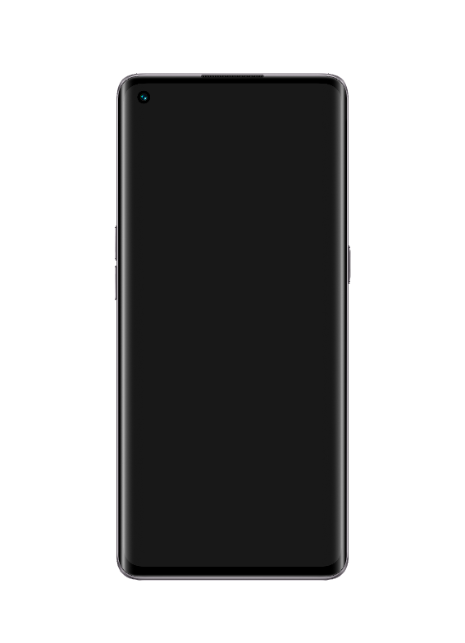

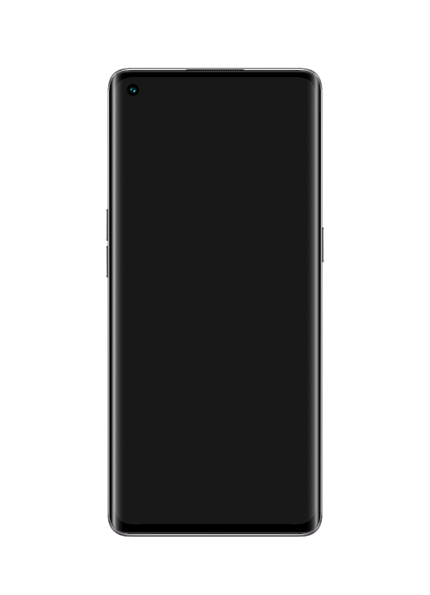
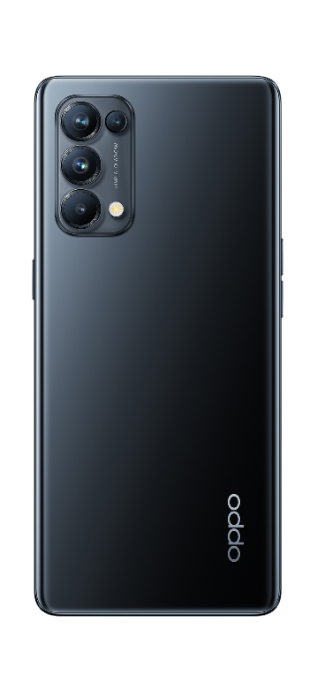

Confidential

အေၾကာင္းအရာ
1. လမ်းညွှန် 3
1.1 သတိပေးချက်များ 3
1.2 Cautions 3
2. အထွေထွေ ပြုပြင်ခြင်း အချက်အလက် 4
3. ဖုန်းဖွဲ့စည်းပုံ Diagram 5
3.1 ထုတ်ကုန် သွင်ပြင် 5
3.2 ဖုန်းဖွဲ့စည်းပုံ ပြသမှု မြင်ကွင်း 6
3.3 Map BOM ကိုပြသပုံ (The number in brackets is the Figure 3-2-1 number) 6
4. ဖြုတ်ခြင်း အဆင့် 11
4.1 ဖြုတ်ခြင်း Tools 11
4.2 ပြုပြင်ခြင်း 11
4.3 ဖြုတ်ခြင်းအတွက် သတိပြုမှုများ 12
5. တပ်ဆင်ခြင်း အဆင့်များ 15
5.1 အစားထိုးရမည့် ပစ္စည်းများ၏ Bill 15
5.2 တပ်ဆင်ခြင်း အချက်များ Assembly Cautions 16
6. စံကိုက်ညှိခြင်း 18
6.1 AfterSale Devices စံကိုက်ညှိမှု 18
6.1.1 ယိုစိမ့်မှု စံကိုက်ညှိခြင်း 18
6.1.2 Finger print optical ကို စံကိုက်ညှိခြင်း 19
6.1.3 TP စံကိုက်ညှိခြင်း 20
6.1.4 Aftersale Triple camera ကို စံကိုက်ညှိခြင်း 21
7. Function စမ်းသပ်မှု 23
7.1 စမ်းသပ်မှု လမ်းကြောင်း 23
7.2 လိုအပ်သော စမ်းသပ်မှုများ 23
8. အထွေထွေ သတိပေးချက်များ 26

လမ်းညွှန်မှု
ဤစာရွက်စာတမ်း၏ရည်ရွယ်ချက်မှာ OPPO ပညာရှင်များကို OPPO ထုတ်ကုန်များထံပြုပြင်ထိန်းသိမ်းမှု ဝန်ဆောင်မှုပေးရန်သာလမ်းညွှန်ရန်ဖြစ်သည်။ ပါဝင်သောအကြောင်းအရာများကိုလျှို့ဝှက်ထားရမည်။ OPPO ၏တရားဝင်စင်တာများကိုသာအသုံးပြုနိုင်မည်ဖြစ်ပြီး၊ ခွင့်ပြုချက်မရဘဲတတိယပါတီများထံပေးပို့၍မရပါ။ ကျေးဇူးပြု၍ ပြုပြင်ထိန်းသိမ်းမှုဝန်ဆောင်မှုအတွက်စည်းမျဉ်းများနှင့်လမ်းညွှန်ချက်များကိုလိုက်နာပါ။ ပြဿနာများရှိပါက ကျေးဇူးပြု၍ China HQ သို့ဆက်သွယ်ပါ။

1.1 သတိပေးချက်များ
1. အီလက်ထရောနစ်အင်ဂျင်စီမံခန့်ခွဲမှုစနစ်များနှင့် ABS (Anti–skid Braking Systems
) တပ်ဆင်ထားသောယာဉ်များတွင်တပ်ဆင်ခြင်းကိုအထူးဂရုပြုရမည်။ အချို့သောအမှားအယွင်းများအခြေအနေတွင်ထုတ်လွှတ်သော RF စွမ်းအင်သည်သူတို့၏လည်ပတ်မှုကိုအကျိုးသက်ရောက်နိုင်သည်။ လိုအပ်ပါကယာဉ်၏ရောင်းဝယ်မှု / ထုတ်လုပ်သူနှင့်တိုင်ပင်ပါကအီလက်ထရောနစ်စနစ်၏ RF စွမ်းအင်ကိုကာကွယ်နိုင်သည်။
2. ပေါက်ကွဲနိုင်သောဖြစ်နိုင်ခြေရှိသောနေရာများရှိသည့်နေရာများတွင်ဖုန်းများကို အသုံးပြု၍ မရပါ။ ဥပမာ-ဓာတ်ဆီဆိုင် (ဝန်ဆောင်မှုဘူတာ)၊ ပေါက်ကွဲနိုင်သောနေရာ အစရှိသဖြင့်..။
3. cellular telephones အပါအ ဝင်မည်သည့်ရေဒီယိုထုတ်လွှင့်မှုပစ္စည်းကိုမဆိုအသုံးပြုခြင်းသည်လုံလောက်စွာမကာကွယ်သောဆေးပစ္စည်းများ၏လုပ်ဆောင်မှုကိုနှောင့်ယှက်နိုင်သည်။ သင့်တွင်မေးခွန်းများရှိပါကဆရာဝန်သို့မဟုတ်ဆေးပစ္စည်းထုတ်လုပ်သူနှင့်ဆွေးနွေးပါ။ အခြားအီလက်ထရောနစ်ပစ္စည်းများသည်လည်းဝင်ရောက်စွက်ဖက်နိုင်သည်။

1.2 သတိပေးချက်များ
1. ပြုပြင်ရေး ဝန်ဆောင်မှုနှင့်စံကိုက်ညှိခြင်းကိုအရည်အချင်းပြည့်ဝသော ဝန်ထမ်းများမှသာပြုလုပ်ရမည်။
2. အစိတ်အပိုင်းများစာရင်းတွင်သတ်မှတ်ထားသောအဖြစ်သာအတည်ပြုအစိတ်အပိုင်းများကိုသုံးပါ။
3. ပစ္စည်းအားလုံးကို သေချာစေပါ။ ပြုပြင်ခြင်း နှင့် ချိန်ညှိခြင်းပြီးနောက်တွင် အစိတ်အပိုင်းတိုင်းသည် လိုအပ်ချက်အတိုင်း တပ်ဆင်သည်။
4. Electrostatic discharge သည်အီလက်ထရောနစ်ထုတ်ကုန်များ၏အထိခိုက်မခံသောအစိတ်အပိုင်းများကိုပျက်စီးစေသည့်အဓိကအကြောင်းရင်းဖြစ်သည်။ ဝန်ဆောင်မှုစင်တာများသည် OPPO ၏ ESD ကာကွယ်မှုလိုအပ်ချက်များနှင့်အညီလုပ်ဆောင်ရမည်။ အလုပ်အားလုံးကို ESD အလုပ်စခန်းတစ်ခုတွင်ပြုလုပ်ပြီး ESD လက်ပတ်ကြိုးကိုဝတ်ဆင်ကြောင်းသေချာပါစေ။

အထွေအထွေ ပြုပြင်ခြင်း အချက်အလက်
1. အလုပ်အားလုံးကို ESD အလုပ်စခန်းတစ်ခုတွင်ပြုလုပ်ပြီးပြုပြင်ခြင်းမစတင်မီ ESD လက်ပတ်ကြိုးကိုဝတ်ဆင်ကြောင်းသေချာပါစေပါ။
2. ရေနံအစွန်းအထင်းများနှင့်လက်ဗွေရာများကိုရှောင်ရှားရန် ESD လက်အိတ်များကိုဝတ်ဆင်ပါ။
3. ဖုန်မှုန့်များနှင့်ခြစ်ရာများကိုကာကွယ်ရန် display, camera, camera lens တို့ကိုကာကွယ်ရန်အကာအကွယ် films များကိုသုံးပါ။
4. သွင်ပြင် သန့်ရှင်းရေးလုပ်ခြင်းအတွက် အဝတ်သန့် ၊ ESD သွားပွတ်တံ နှင့် အရက်ပြန်ကို အသုံးပြုပါ(Concentration above 95%)။ ဓာတ်တိုးခြင်းနှင့် သံချေးတက်ခြင်းကို ဖြစ်ပေါ်စေခြင်းစေနိုင်သော ခြစ်ရာများမှ ကာကွယ်ခြင်းအလွှာကို ကာကွယ်ရန် ရှင်းလင်းခြင်းအတွက် အခြား items (such as an eraser) များကို အသုံးမပြုပါနဲ့။
5. မှားယွင်းစွာ ဂဟေဆော် လုပ်ထားသောအစိတ်အပိုင်းများ (ဒိုင်းကာအဖုံးနှင့်ဒိုင်းလွှားဘောင်အစိတ်အပိုင်းများမှအပ) မှသာအစားထိုးနိုင်ပြီး ပြန်လည်မပြုပြင်ပါ။
6. OPPO မှ ထောက်ပံ့ထားသော accessories များကို အသုံးပြုပါ။
7. ရိုးရှင်းသောအမှားများ (ဥပမာ - ဂဟေဆက်ထားသောဖန်ရှင်များသို့မဟုတ်ခလုတ်များ) ကိုဖြစ်ပေါ်စေနိုင်သည့်ကိရိယာ ဆက်ထားခြင်းများ သို့မဟုတ်ဂဟေဆက်စက်များအားစစ်ဆေးပါ။ လိုအပ်ပါက (အခမဲ့ဂဟေဆော်နိုင်သောဝန်ဆောင်မှုစင်တာများအတွက်သာ) ဂဟေဆက်ပါ။
8. ဖုန်းကိုစမ်းသပ်ရန် OPPO မှပေးသောကိရိယာများကိုသုံးပါ (ဥပမာအားဖြင့်စက်၏အားသွင်းနိုင်မှုပုံမှန်မဟုတ်သောအခါစမ်းသပ်မှုရလဒ်များ၏တိကျမှန်ကန်မှုကိုသေချာစေရန်စမ်းသပ်ရန်မူရင်း OPPO adapter ကိုသုံးပါ)။
9. အမှန်တကယ် ဖြစ်ရပ်အရ fault phenomenon code နှင့် fault reason code တွင် ဖြည့်ပြီး CRM system တွင် replacement material code ကို တိကျစွာ ဖြည့်ပါ။
10. ပိုမိုသော ထုတ်ကုန်အချက်အလက်များအတွက်
Mainland China ထဲသို့ ကျေးဇူးပြု၍ ဝင်ရောက်ပါ:
https://kbase.oppoer.me/kbaseui-oppo/login.html
Regions except for Mainland China please visit:
ftp://ftpex.oppo.com:919 or https://oppo-knowledge.custhelp.com

ဖွဲ့စည်းပုံ Diagram

3.1 ထုတ်ကုန် သွင်ပြင်
ပုံ 3-1-1 တွင်ပြထားသည့်အတိုင်း
`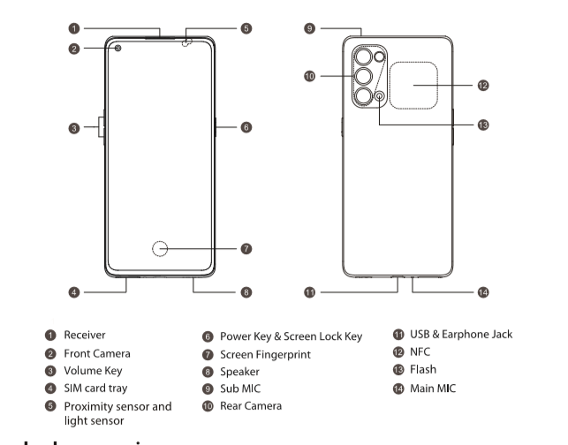
Figure 3-1-1
မှတ်စု : ⑩Screen သည် အောက်ဘက်တွင် မျက်နှာမူခြင်း၊ camera တိုင်း၏ တည်နေရာကို ပုံ 3-1-2 တွင် ပြထားပါသည်။
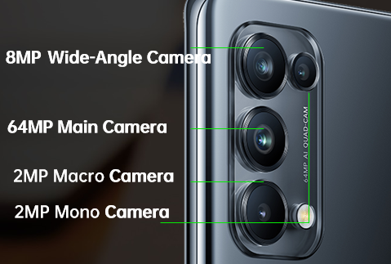

Figure3-1-2

3.2 ဖုန်းဖွဲ့စည်းပုံ မြင်ကွင်း
ပုံ 3-2-1 တွင် ပြထားသည့်အတိုင်း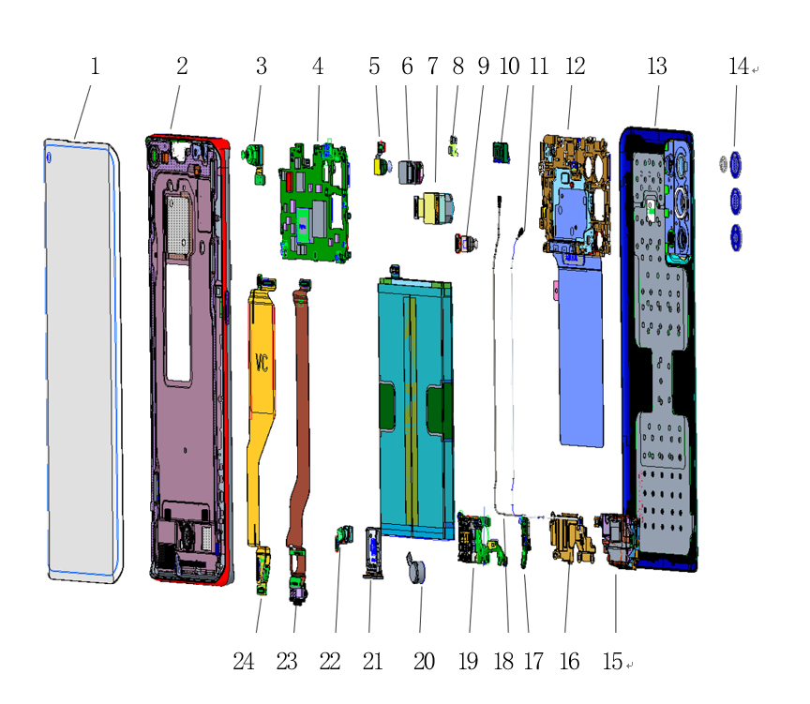
Figure 3-2-1

3.3 Map BOM ပြသမှု(ကွင်းစကွင်းပိတ်အတွင်းရှိ နံပတ်သည် ပုံ၏ နံပါ 3-2-1 ဖြစ်ပါသည်)
No. | Material Name(After-sales) | Physical Figure | Sub-item name | QTY | Unit
1 | Screen | 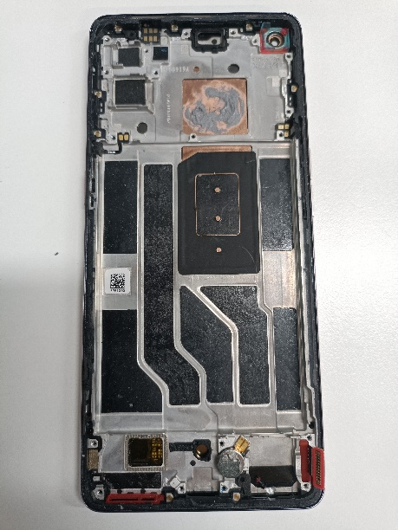 | （1）Touch panel + Display screen | 1 | PCS
1 | Screen |  | （2）Display assembly | 1 | PCS
1 | Screen |  | Front camera bracket double-sided adhesive | 1 | PCS
1 | Screen |  | （8）PCB patch semi-finished product（JAD122-0-patch 19567） | 1 | PCS
1 | Screen |  | LCM BTB Waterproof silica gel sleeve | 1 | PCS
1 | Screen |  | LCM through hole waterproof silicone cover | 1 | PCS
1 | Screen |  | （20）Z-motor | 1 | PCS
1 | Screen |  | Motor buffer foam | 1 | PCS
1 | Screen |  | Capacitive touch screen protective film | 1 | PCS
2 | Back cover | 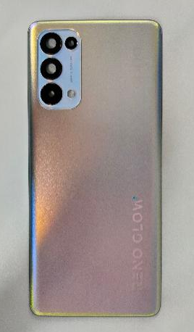 | （13）Back cover | 1 | PCS
2 | Back cover |  | （14）Camera lens  （Rear mono camera lens *1，Rear macro camera lens *1，Rear main camera lens *2） | 4 | PCS
3 | （19）Antenna board | 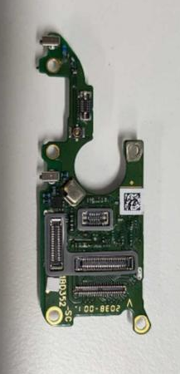 | PCB patch semi-finished product（A1BD352-0-patch 20131） | 1 | PCS
3 | （19）Antenna board |  | waterproof paste | 1 | PCS
4 | （4）Mainboard | 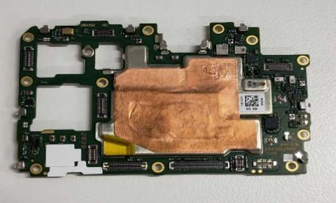 | PCB semi-finished | 1 | PCS
4 | （4）Mainboard |  | waterproof paste | 1 | PCS
4 | （4）Mainboard |  | Test point PET 1 | 1 | PCS
5 | （3）Front camera | 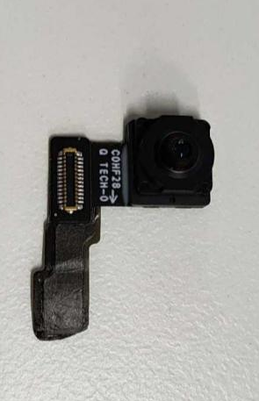 | Front camera（IMX615 32M 7.755*7.365*4.92 5P BTB C0HF36） | 1 | PCS
5 | （3）Front camera |  | Front camera conductive graphite sheet | 1 | PCS
5 | （3）Front camera |  | Front camera bracket double-sided adhesive | 1 | PCS
6 | （7）Rear main camera | 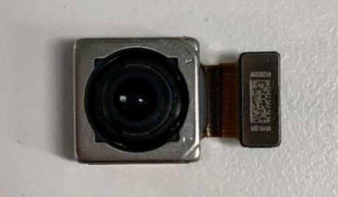 | Rear main camera（OV64B 64M 10.9×10.9×6.46 6P BTB M64V01B） | 1 | PCS
6 | （7）Rear main camera |  | Back camera conductive copper foil | 1 | PCS
7 | （6）Rear wide angle camera | 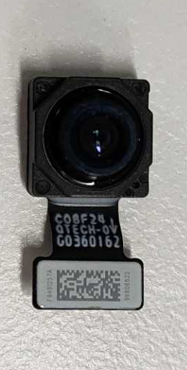 | Rear wide angle camera  （IMX319 8M 7.9*7.9*5.718 5P BTB C08F24） | 1 | PCS
8 | （9）Rear macro camera | 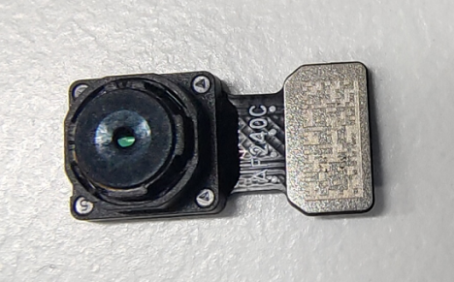 | Rear macro camera（OV02B10 2M 5.7*6.0*3.171 3P+IR BTB AF240C） | 1 | PCS
9 | （5）Rear mono camera | 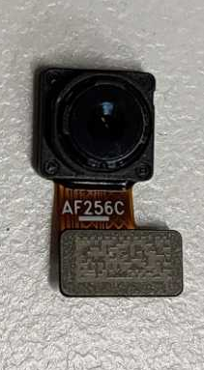 | Rear mono camera（GC02M1B 2M 6×5.7×3.15 3P BTB AF256C） | 1 | PCS
10 | （12）Mainboard bracket | 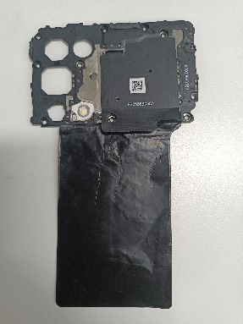 | FPC patch semi-finished product | 1 | PCS
10 | （12）Mainboard bracket |  | Mainboard bracket | 1 | PCS
11 | （17）A2 board | 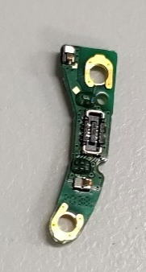 | PCB patch semi-finished product（A2BD376-0-patch 20255 Black） | 1 | PCS
12 | （15）Speaker | 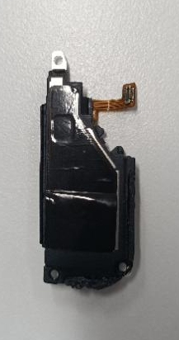 | Speaker BOX | 1 | PCS
12 | （15）Speaker |  | Loudspeaker graphite sheet | 1 | PCS
13 | RF connecting cable | 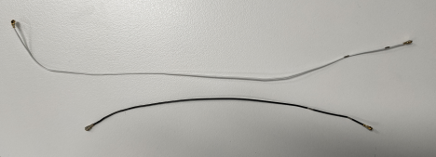 | （11）RF connecting cable（50Ω 175mm 818021568white） | 1 | PCS
13 | RF connecting cable |  | （18）RF connecting cable（50Ω 153.5mm 818021569 Black） | 1 | PCS
14 | Battery | 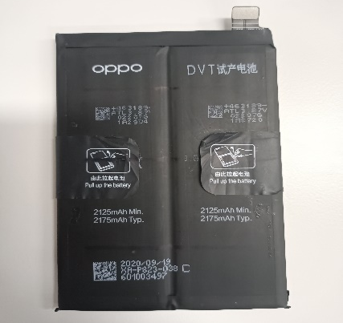 | LITHIUM ION BATTERIES | 1 | PCS
14 | Battery |  | Battery BTB Silicone Case | 1 | PCS
14 | Battery |  | Battery anti-static bag | 1 | PCS
15 | SIM card tray | 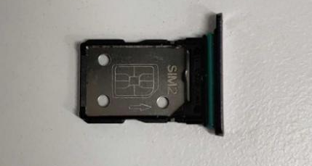 | （21）SIM card tray | 1 | PCS
16 | Fingerprint sensor | 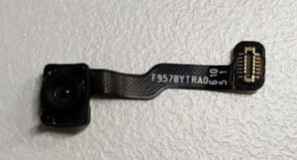 | （22）GW9578 5.8*4.4*2.85mm BTB BD353 A102 UD BLACK | 1 | PCS
17 | Vibration motor | 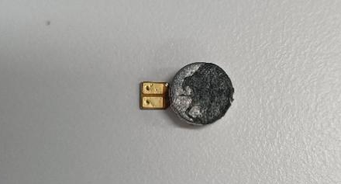 | （20）Z-motor | 1 | PCS
17 | Vibration motor |  | Motor buffer foam | 1 | PCS
17 | Vibration motor |  | Motor double-sided adhesive | 1 | PCS
18 | Rear main camera lens（Rear wide angle camera lens） | 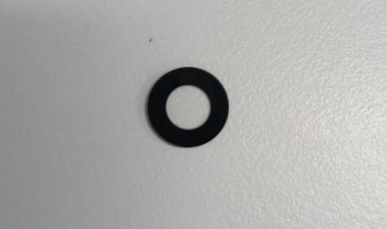 | （14）Rear main camera lens | 1 | PCS
18 | Rear main camera lens（Rear wide angle camera lens） |  | Camera lens double-sided adhesive A | 1 | PCS
18 | Rear macro camera lens | 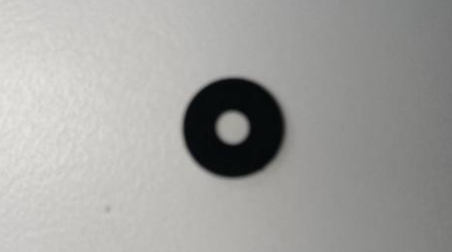 | （14）Rear macro camera lens | 1 | PCS
18 | Rear macro camera lens |  | Camera lens double-sided adhesive A | 1 | PCS
18 | Rear mono camera lens | 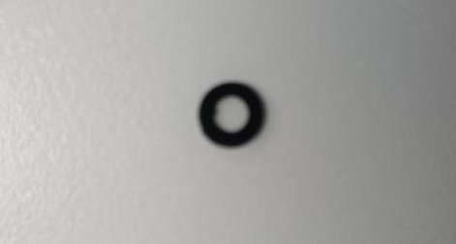 | （14）Rear mono camera lens | 1 | PCS
18 | Rear mono camera lens |  | 2M Camera lens double-sided adhesive | 1 | PCS
19 | Small board bracket | 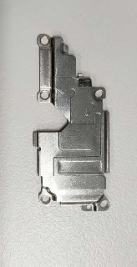 | （16）BD353 stainless steel with foam | 1 | PCS
20 | Receiver | 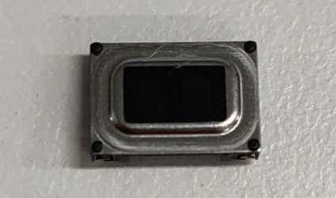 | （10）50mW 32Ω 7*10*2.0 Single magnetic field Shrapnel A | 1 | PCS
21 | USB-FPC | 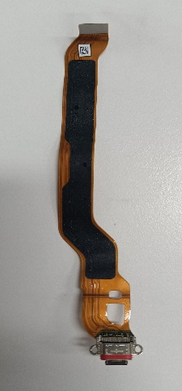 | （23）FPC patch semi-finished product  （UBD352-0-patch 20131） | 1 | PCS
21 | USB-FPC |  | Battery compartment FPC double-sided adhesive | 1 | PCS
22 | L-board | 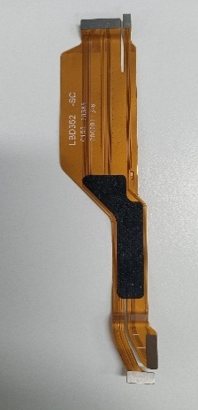 | （24）FPC patch semi-finished product  （LBD352-0-patch 20131） | 1 | PCS
22 | L-board |  | Battery compartment FPC double-sided adhesive | 1 | PCS

မှတ်စု ：ဤဇယားကွက်ကို မှတ်စုအတွက်သာ အသုံးပြုပါသည်။ ပစ္စည်းများ ပြင်ဆင်ခြင်းအတွက် မဟုတ်ပါ။ ပြင်ဆင်ခြင်းအတွက် ကျေးဇူးပြု၍ after-sales components ၏ BOM ရှိ material code ကို ဖတ်ပါ။

ဖြုတ်ခြင်း အဆင့်များ

4.1 ဖြုတ်ရန် Tools
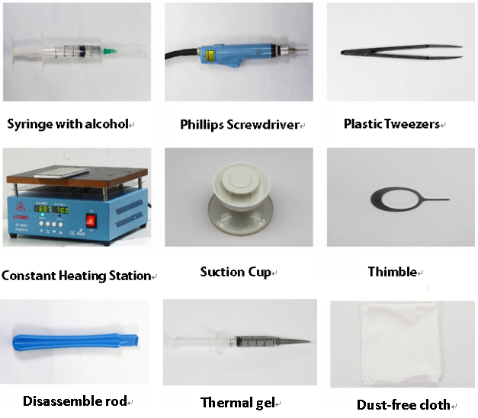

4.2 ပြင်ဆင်ချက်များ
1. မဖြုတ်မီ ဖုန်းကို power option နှင့်အတူ shut down လုပ်ရပါမည်။
2. Shut Down လုပ်နည်း :
System Power Off: power key ကို နှိပ်ပြီးလျှင် power off ရန် ပွတ်ဆွဲပါ။
Forced Power Off: volume “+” key and power key ကို display မပိတ်မချင်း ၈ စက္ကန့်မျှ ကြာကြာဖိထားပါ။

4.3 တပ်ဆင်ခြင်း သတိပေးချက်များ
No. | အကြောင်းအရာများ | Figure | သတိပေးချက်များ
1 | SIM card tray ကို ဖြုတ်ခြင်း | 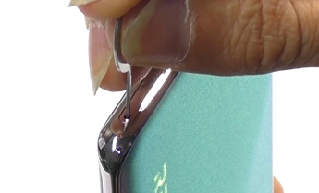 | SIM card tray ကို ဖယ်ရန် SIM card hole သို့ needle ကို ဒေါင်လိုက် ထည့်ပါ။ non-vertical force ကို အသုံးမပြုမီစေရန် အာရုံစိုက်ပါ။ paint peeling or the plastic near the pinhole ကို ပုံပျက်ခြင်းမှ ကာကွယ်ပါ။
2 | back cover ကို ဖြုတ်ခြင်း | 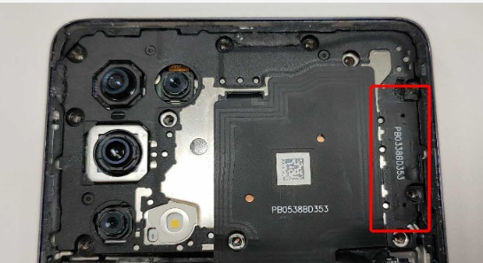  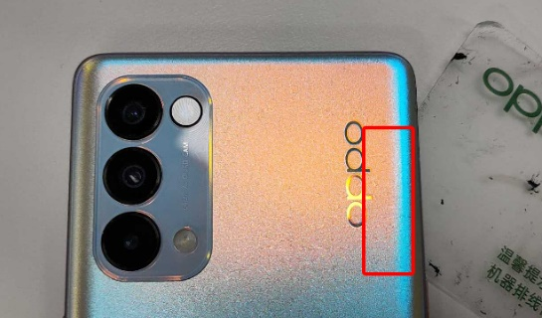 | 1、camera အပူပေးခြင်းကို ရှောင်ပါ။ လိုအပ်သော အပူ : 80℃-85℃，5-10 မိနစ်ဖြစ်သည်။  2、ညာဘက် camera (the position inside the red frame in the figure) ကို ဆွဲရန် mainboard bracket ရှိ antenna မခြစ်ကုတ်စေရန် back cover ဖြုတ်စဥ◌်အတွင်း ဖြုတ်ပြားကို အသုံးမပြုပါနဲ့။
3 | L board ကို ဖြုတ်ခြင်း | 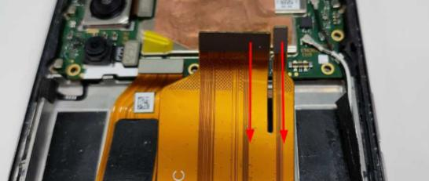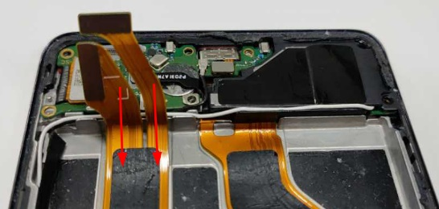 | Reno5 Pro ၏ L board သည် X-shaped design ကို သုံးထားပါသည်။ ဖြုတ်လိုက်သောအခါ bifurcation position အစွန်း နှစ်ခုလုံးကို သတိထားပါ။ L board ပြဲခြင်းမှ ကာကွယ်ရန် တစ်ချိန်ထဲတွင် ဆွဲထုတ်ခြင်းအားဖြင့်သာ ၎င်းကို ဖယ်နိုင်ပါသည်။
4 | front camera ကို ဖြုတ်ခြင်း | 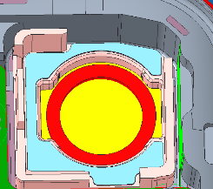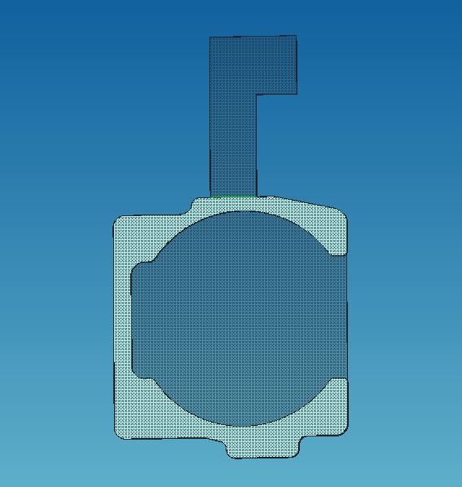 | ပြုပြင်ခြင်း ဖြစ်စဥ◌်တွင် front camera ကို ဖယ်လျှင် သက်ဆိုင်ရာ double-sided tape ကို အသစ်တစ်ခုနှင့် အစားထိုးရန် လိုအပ်ပါသည်။
5 | antenna board ကို ဖြုတ်ခြင်း | 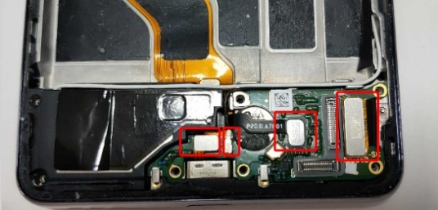  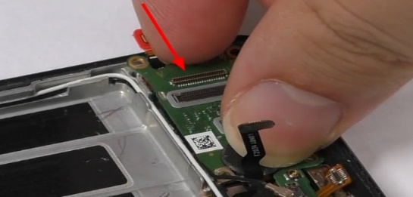 | 1、antenna board ကို မဖြုတ်မီ ကျေးဇူးပြု၍ SIM card tray ကို ထုတ်ပါ။  2、antenna board ရှိ screen, fingerprint sensor , speaker နှင့် black RF cable connector တို့  ၏BTB connectors ကို လျောချပါ။ ညာဘက်မှ antenna board ကို ဖယ်ပါ။
6 | thermal gel ကို ရှင်းလင်းပါ။ | 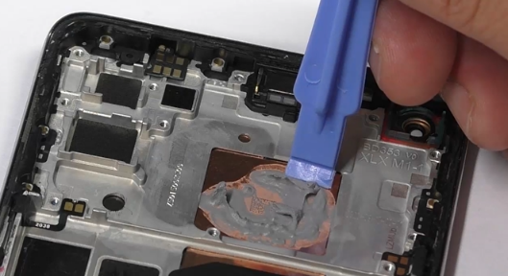 | mainboard or the screen ကို အစားထိုးပြီးနောက် thermal gel ကို ရှင်းလင်းရန် disassemble rod နှင့် a dust-free cloth ကို အသုံးပြုပါ။ တပ်ဆင်နေစဥ◌်အတွင်း ၎င်းကို လိမ်းပါ။
7 | fingerprint sensor ကို ဖြုတ်ခြင်း | 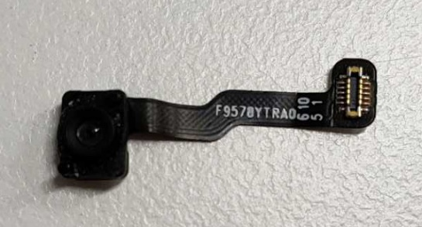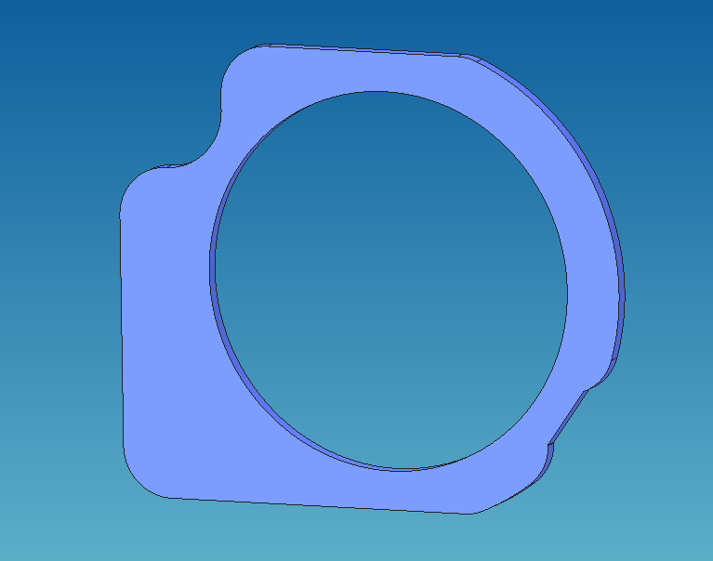 | fingerprint sensor ကို repair process တွင် ဖယ်လျှင် သက်ဆိုင် double-sided tape ကို အသစ်တစ်ခုနှင့် အစားထိုးရန် လိုအပ်ပါသည်။ (G3S fingerprint foam 4885495）。
8 | BOX, A2 board and the white RF cable ကို ဖယ်ပါ။ | 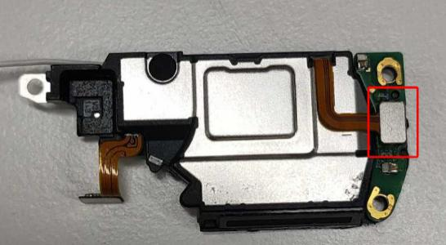 | A2 board ကို မဖြုတ်မီ BTB button (the position inside the red frame in the figure) ကို အရင်ဖွင့်ပါ။
9 | Phone ၏ Materials အားလုံး | 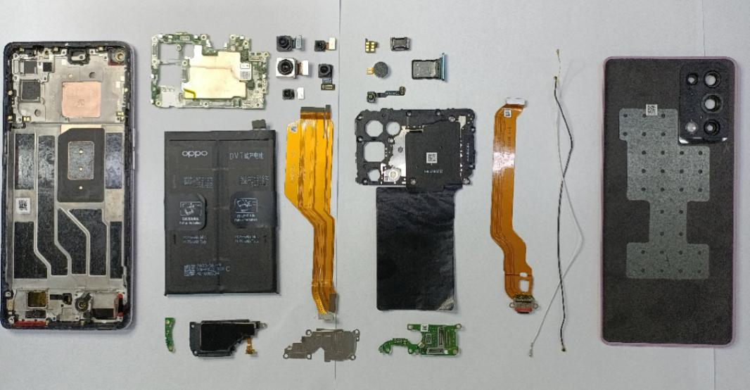

တပ်ဆင်ခြင်း အဆင့်များ

5.1 မဖြစ်မနေ အစားထိုး ပစ္စည်းများ Bill
No. | Material | Code | Figure | PCS | မှတ်ချက်
1 | Battery cover double side adhesive | 4884094 | 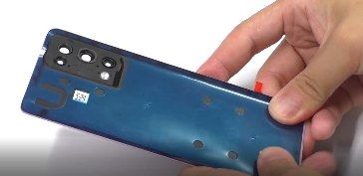 | 1 | back cover ကို ဖြုတ်ပြီးနောက် အစားထိုးရမည်။
2 | battery extracting sticker | 5181951 | 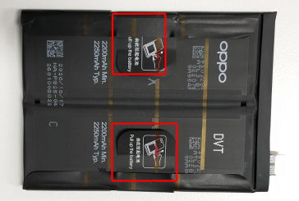 | 1 | Battery ဖယ်ပြီးနောက် အစားထိုးရမည်။
2 | battery extracting sticker | 5181952 |  | 1 | Battery ဖယ်ပြီးနောက် အစားထိုးရမည်။
3 | battery ဆွဲသော တိတ် | 4885553 | 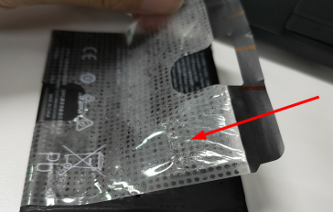 | 1 | Battery ဖယ်ပြီးနောက် အစားထိုးရမည်။
4 | G3S fingerprint foam | 4885495 | 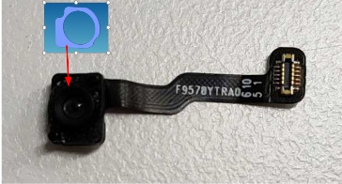 | 1 | repair process အတွင်း fingerprint sensor ကို ဖယ်သည်။ G3S fingerprint foam သည် အသစ်တစ်ခုနှင့် အစားထိုးရန် လိုအပ်ပါသည်။
5 | Front camera conductive graphite ပြား | 4884072 | 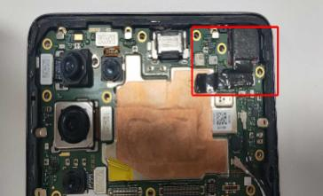 | 1 | rear camera သို့မဟုတ် mainboard ကို ဖယ်ပြီးနောက် အစားထိုးရန် လိုအပ်ပါသည်။
6 | Front camera bracket နှစ်ဖက်ကပ်တိတ် | 4884121 | 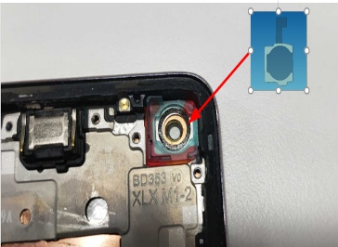 | 1 | rear camera or the mainboard ကို ဖြုတ်ပြီးနောက် အစားထိုးရန် လိုအပ်ပါသည်။
7 | Back camera conductive copper foil | 4884187 | 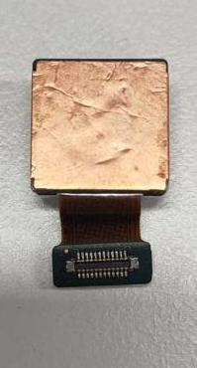 | 1 | rear camera or the mainboard ကို ဖြုတ်ပြီးနောက် အစားထိုးရန် လိုအပ်ပါသည်။

5.2 တပ်ဆင်မှု သတိပေးချက်များ
No. | အကြောင်းအရာ | ပုံ | သတိပေးချက်များ
1 | thermal gel ကိုထည့်ခြင်း | 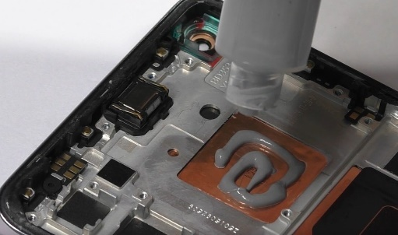 | thermal gel ကို ထည့်ရန် မမေ့ပါနဲ့။
2 | Mainboard တပ်ဆင်ခြင်း | 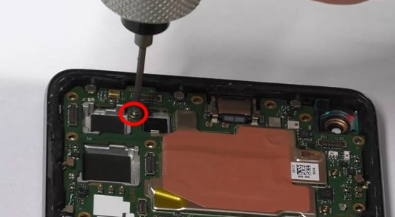 | fixing screws ကို motherboard（1pcs）ပေါ်တွင် တပ်ပါ။
3 | front camera conductive graphite ပြားကို တပ်ဆင်ခြင်း | 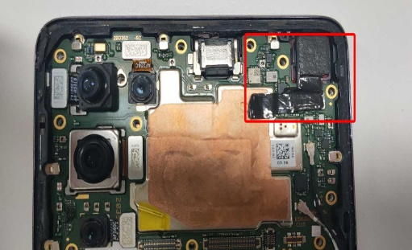 | The front camera conductive graphite sheet must be replaced after repair the front camera.
4 | front camera bracket နှစ်ဖက်ကပ်တိတ် ကို တပ်ဆင်ခြင်း | 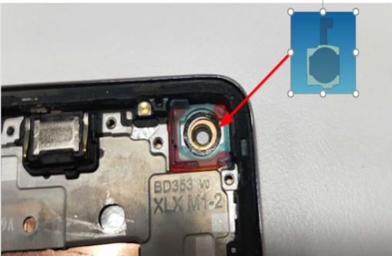 | The front camera conductive graphite sheet must be replaced after repair the front camera.
5 | G3S fingerprint foam တပ်ခြင်း | 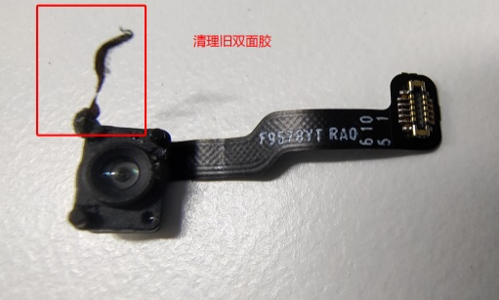 | The G3S fingerprint foam must be replaced after repair the screen，USB-FPC and fingerprint sensor.
6 | white RF cable ကို တပ်ဆင်ပါ | 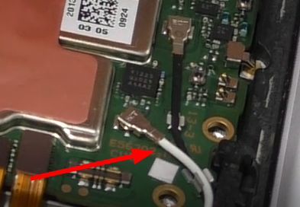  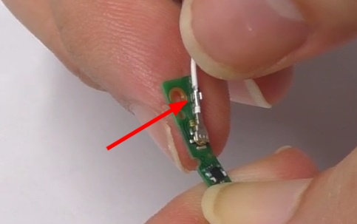 | Please note that the end of the white RF cable with the metal ring needs to be installed on the A2 board, and the end without the metal ring is installed on the mainboard. If it is installed backwards, it will reduce the signal strength of the mobile phone.

စံကိုက်ခြင်း။
ဖုန်းကို ဖြုတ်ခြင်း နှင့် အစားထိုးပြီးနောက် အောက်ပါ calibration ကို လုပ်ဆောင်ရမည်ဖြစ်သည်။ Reno5 Pro calibration အပါအဝင် Leak Calibration——Finger print optical calibration—— TP calibration——Aftersale calibration——Smart power amplifier calibration——Vibrator calibrate တို့ဖြစ်သည်။ စံကိုက်ပြီးနောက်တွင် ဖုန်းကို restarted လုပ်ရန် လိုအပ်ပါသည်။
After-sales စံကိုက်ရန် tools:
The bubble အိတ် | Fingerprint စံကိုက်ရန် tool | Chart card
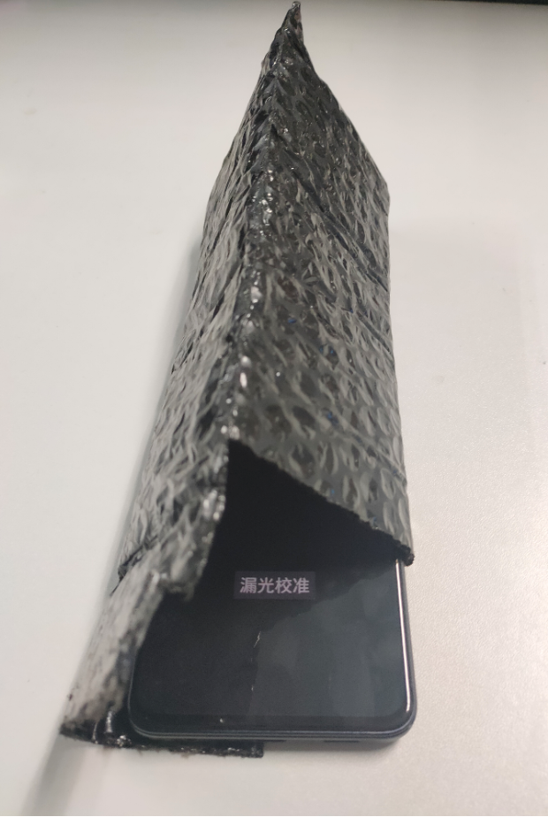 | 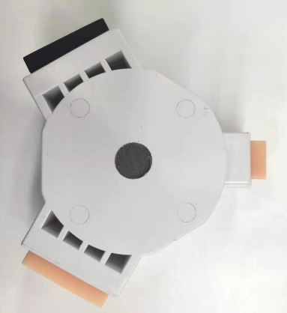 | 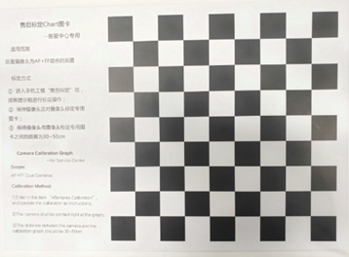

6.1 AfterSale Devices များကို စံကိုက်ညှိခြင်း

6.1.1 ယိုစိမ့်မှု စံကိုက်ညှိခြင်း
mainboard or the screen ကို ဖြုတ်ပြီးနောက် စံကိုက်ရမည်ဖြစ်မည်။ Leak calibration သည် under-screen proximity & light sensor ပါသော mobile phones များအတွက် သင့်လျော်ပါသည်။ mobile phone screen ၏ brightness adjustment function ကို အကျိုးသက်ရောက်ပါသည်။ engineer mode ကို ဝင်ရန် *#899# ကို dial interface တွင် ရုက်ထည့်ပါ။ AfterSale Devices Calibration ကို နှိပ်ပြီး Leak Calibration ကို ဝင်ရောက်ရန် password “6776” ကို ရိုက်ထည့်ပါ။
device ၏ အပေါ်ပိုင်းသည် လုံးဝ dark environment တွင် ရှိကြောင်းကို သေချာစေပါ။ phone ကို မဖုံးပါနဲ့။ ထို့နောက် calibration button ကို ဖိထားပါ။ calibration process အတွင်း screen သည် different color interfaces ကို အလိုအလျောက် ပြောင်းမည်ဖြစ်သည်(red, green, blue, and white)။ pass ဖြစ်လျှင် အလိုအလျောက် နောက် interface သို့ရောက်သွားမည်ဖြစ်သည်။
password “6776” ကို Leak Calibration လုပ်ရန် ရိုက်ထည့်ပါ။ | Leak Calibration ကို ဝင်ရန် dark environment ဖြစ်စေရန် bubble အိတ်ကို အသုံးပြုပါ။ | စံကိုက်ပြီးနောက်တွင် နောက် interface သို့ အလိုအလျောက် ခုန်သွားပါသည်။
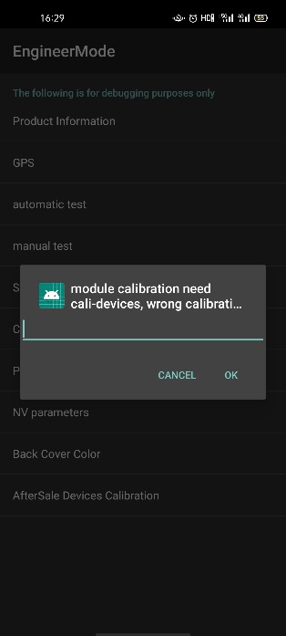 | 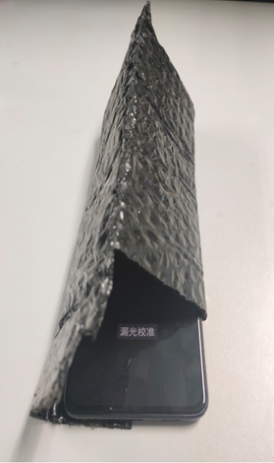 | 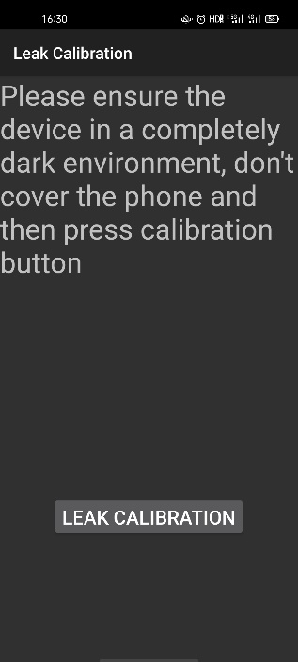

6.1.2 Finger print optical စံကိုက်ခြင်း
Mainboard သို့မဟုတ် screen or capacitive touch screen protective film ကို ဖြုတ်ထားပြီးနောက် စံကိုက်ညှိရမည်ဖြစ်သည်။
Operation | 1. စတင် စံကိုက်ညှိရန် "START" ကို Click လုပ်ပါ။ | 2. According to the prompt "please place the yellow rubber ", put the yellow rubber on the fingerprint spot area (the groove is facing down), and click "NEXT" until it prompts "please place the black rubber". | 3. According to the prompt "please place the black rubber head", put the black rubber on the fingerprint spot area (the groove is facing down), click "NEXT" until the "please place the yellow stripe rubber " prompts to remove the black rubber ;
Icon | 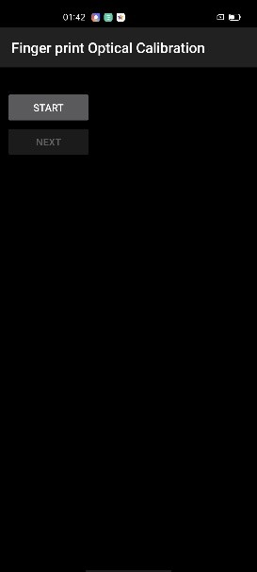 | 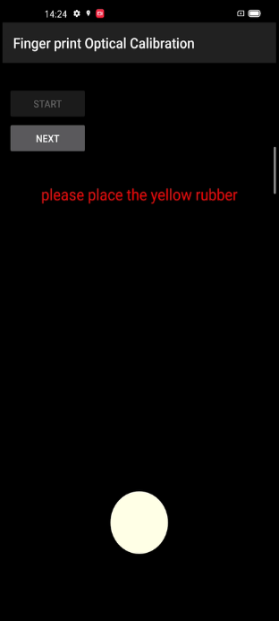 | 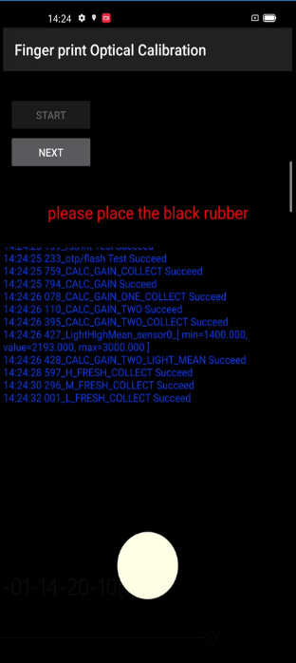
Operation | 4. “Please place the yellow- striped rubber” ဟု ပေါ်လာခြင်းအရ yellow stripe rubber (striped down) ကို spot area တွင်ထားပါ။ “NEXT” ကို နှိပ်ပါ။ | 5. အချက်ပြစာ မပေါ်လာလျှင် သင်သည် စံကိုက်မှုကို ပြန်လည်လုပ်ဆောင်ရန် လိုအပ်သည် သို့မဟုတ် fingerprint တပ်ဆင်ခြင်းနှင့် ပတ်သက်၍ ပြဿနာရှိမရှိကို စစ်ဆေးပါ။ | Notice：  1) ပစ္စည်းများ တပ်ဆင်ခြင်း နှင့် ကြိုတင်သတိပေးချက်များကို knowledge base file: “OPPO Customer Service Center Repair Tool Instruction Manual _V1.0” တွင်လည်း ဖတ်ရှုနိုင်ပါသည်။  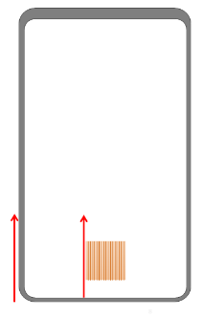  2)The yellow-stripe rubber ခေါင်း ထားရှိပုံကို အောက်တွင် ဖော်ပြထားသည့်အတိုင်း ဖြစ်ပါသည်။
Icon | 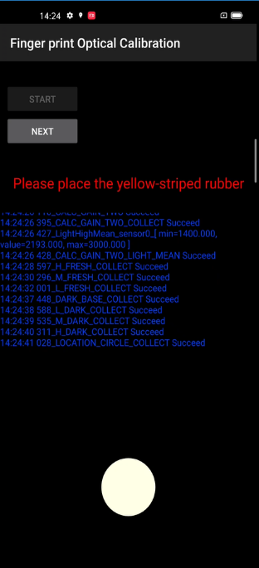 | 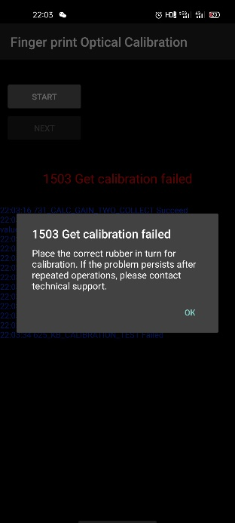
စံကိုက်ပြီးနောက် calibration take effect ဖြစ်ရန် ဖုန်းကို restart လုပ်ပြီး original fingerprint ကို ဖျက်ရန် နှင့် ပြန်ဝင်ရန် user ကို လမ်းညွှန်ပါ။

6.1.3 TP စက်ကိုက်ညှိခြင်း
Finger print optical calibration ကို ပြီးစီးပြီးနောက်တွင် ၎င်းသည် TP calibration သို့ဝင်ရောက်သွားမည်ဖြစ်ပြီး တစ်ချိန်တည်းမှာပင် စံကိုက်ခြင်းကို လုပ်ဆောင်မည်ဖြစ်သည်( နှိပ်ရန် မလိုအပ်ပါ)။ စံကိုက်ခြင်း ဖြစ်စဥ◌်အတွင်း white screen သည် screen တွင် displayed လုပ်မည်ဖြစ်သည်။ ၎င်းသည် ပုံမှန်သာဖြစ်သည်။ စံကိုက်စဥ◌်အတွင်း screen ကို မထိပါနဲ့။

mainboard or the screen ကို ဖြုတ်ပြီးနောက် စံကိုက်ရမည်ဖြစ်သည်။ touch screen အလုပ်မလုပ်ခြင်း feedback ကိုလည်း ဖြေရှင်း၍ ရမရ စံကိုက်ညှိနိုင်ပါသည်။

6.1.4 Aftersale Triple camera စံကိုက်ခြင်း
rear camera သည် သီးခြားစီ ဖြုတ်နိုင်သောအကြောင့် စက်ရုံသည် single camera တစ်ခုအတွက်သာ စံကိုက်ခြင်းကို လုပ်ဆောင်ပါသည်။ customer service center ရှိ စက်ကို ဖြုတ်ပြီးနောက်တွင် စက်တစ်ခုလုံးသည် စံကိုက်ညှိရန် လိုအပ်ပါသည်။

6.1.4.1 စံကိုက်ညှိခြင်း အညွှန်း
1. portrait mode သည် မှုန်ဝါးမှု အားနည်းသောအခါ after-sales service center သည် ဖုန်းကို စံကိုက်ရန် လိုအပ်ပါသည်။
2. ဖုန်းကို ဖြုတ်ပြီးနောက် devices များအားလုံးကို စံကိုက်ညှိရမည်ဖြစ်သည်။ သို့မဟုတ် portrait mode သည် အားနည်းစွာ မှုန်ဝါးမည်ဖြစ်သည်။

6.1.4.2 စံကိုက်ညှိခြင်း Tool
Figure 6.1.4.2-1
After-sales စံကိုက်ခြင်း ဇယား ။ ပုံ 6.1.4.2-1 တွင် ပြထားသည့်အတိုင်း။

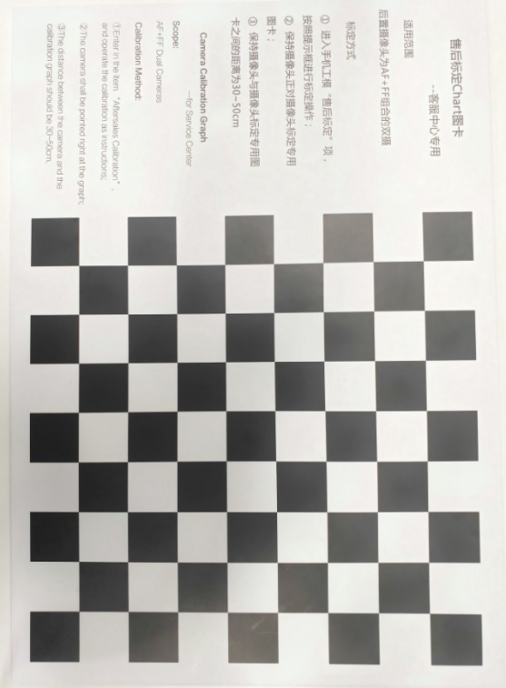

6.1.4.3 စံကိုက်ခြင်း နည်းလမ်း
yellow box ကို ဇယားကွက်၏ ထောင့်နှင့် ကွက်တိထားပြီးနောက် ဓာတ်ပုံ ရိုက်ပါ။ စံကိုက်ခြင်း ပြီးစီးခြင်းနှင့်အတူ ဖုန်းသည် computing interface သို့ ဝင်ရောက်ပြီး “Pass”ဟု ပြလာသည့်အထိ ဖုန်းကို operate ပါနဲ့။
Calibration interface | Calibration Calculation Process Interface | Calibration PASS result interface
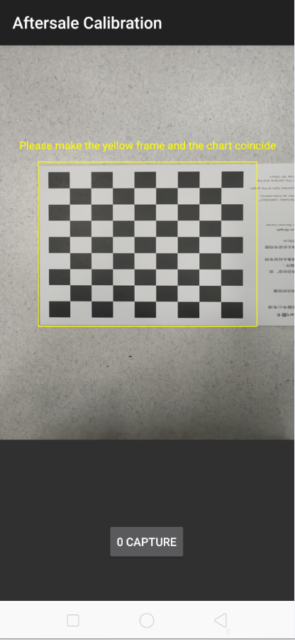 | 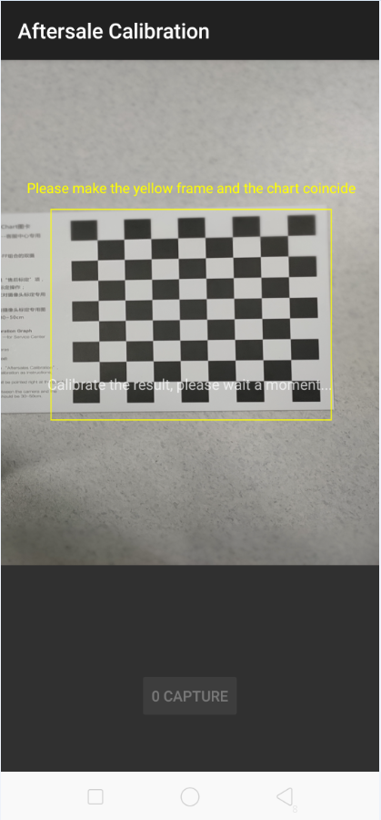 | 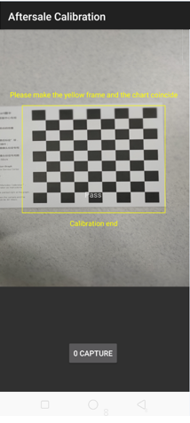
ဤအချက်တွင် စံကိုက်ခြင်း ဖြစ်စဥ◌်သည် ပြီးသွားပြီး phone သည် စံကိုက်ခြင်း ဖြစ်စဥ◌်ပြီးနောက်တွင် စံကိုက်ခြင်းသည် အကျိုးသက်ရောက်ရန် restarted လုပ်မည်ဖြစ်သည်။ rebooting လုပ်ပြီးနောက် functional test သို့သွားပါ။

Function စမ်းသပ်မှု

7.1 စမ်းသပ်ရန် လမ်းကြောင်း
Dialing Interface>Enter*#899#>Enter automatic test, "Confirm" dialog box သည် စမ်းသပ်မှုပြီးနောက်တွင် ပေါ်လာမည်ဖြစ်သည်။ ၎င်းတွင် မည်သည့် ပြဿနာမှ မရှိလျှင် “Pass”ကို ရွေးချယ်ပါ၊ သို့မဟုတ်လျှင် “Fail” ကို ရွေးချယ်ပါ။

7.2 လိုအပ်သော စမ်းသပ်မှု
No. | စမ်းသပ်ရန် အမျိုးအစားများ | လိုအပ်သော စမ်းသပ်မှုများ
1 | LCD test | red, green, blue, white, black, gray, grayscale နှင့် color interface ကို အဆင့်ဆင့်စမ်းသပ်ပါ။ ၎င်းတွင် အမဲစက်များ၊ အလင်းစက်များ နှင့် အခြား ပုံမှန်ဖြစ်နေလျှင် လုပ်ဆောင်ချက်သည် ကောင်းသည်။
2 | Vibration test | ၃ စက္ကန့်မျှ မော်တာမှ တုန်ခါမှုကို စစ်ဆေးရန် နားရွတ်နားသို့ ကပ်ပါ။  မော်တာသည် ပုံမှန်အတိုင်း တုန်နေလျှင်( ဆူညံသံမရှိခြင်း (သို့) တုန်ခါမှုအားနည်းခြင်း)၊ လုပ်ဆောင်ချက်သည် ကောင်းသည်။
3 | Touch screen auto test | interface သည် “PASS” ကို ပြ၍ နောက်စမ်းသပ်မှုသို့ ခုန်သွားလျှင် လုပ်ဆောင်ချက်သည် ကောင်းသည်။
4 | Front camera preview | white surface နှင့် a black surface ကို ညီစေပါ။ ၎င်းတွင် white surface ကို ချိန်ညှိပြီးနောက် screen တွင် black dot, black line သို့မဟုတ် blurred screen မရှိလျှင် ၊ black surface ကို ချိန်ညှိပြီးနောက် screen တွင် bright spot မရှိလျှင် camera သည် ကောင်းသည်။
5 | Rear camera preview | rear camera ကို white surface, a black surface, နှင့် စာသားပါသော surface နှင့်အတူ ချိန်ညှိပါ။ white surface ကို ချိန်ညှိပြီးနောက် screen တွင် black dot, black line သို့မဟုတ် blurred screen မရှိလျှင် ၊ black surface ကိုချိန်ညှိပြီးနောက် screen တွင် bright spot white point သို့မဟုတ် blurred screen မရှိလျှင် camera သည်ကောင်းသည်။
6 | Second rear camera preview | Second rear camera ကို white surface, a black surface, နှင့် စာသားပါသော surface နှင့်အတူ ချိန်ညှိပါ။ white surface ကို ချိန်ညှိပြီးနောက် screen တွင် black dot, black line သို့မဟုတ် blurred screen မရှိလျှင် ၊ black surface ကိုချိန်ညှိပြီးနောက် screen တွင် bright spot white point သို့မဟုတ် blurred screen မရှိလျှင် camera သည်ကောင်းသည်။
7 | Third rear camera preview | third rear camera ကို white surface, a black surface, နှင့် စာသားပါသော surface နှင့်အတူ ချိန်ညှိပါ။ white surface ကို ချိန်ညှိပြီးနောက် screen တွင် black dot, black line သို့မဟုတ် blurred screen မရှိလျှင် ၊ black surface ကိုချိန်ညှိပြီးနောက် screen တွင် bright spot white point သို့မဟုတ် blurred screen မရှိလျှင် camera သည်ကောင်းသည်။
8 | Fourth rear camera preview | fourth rear camera ကို white surface, a black surface, နှင့် စာသားပါသော surface နှင့်အတူ ချိန်ညှိပါ။ white surface ကို ချိန်ညှိပြီးနောက် screen တွင် black dot, black line သို့မဟုတ် blurred screen မရှိလျှင် ၊ black surface ကိုချိန်ညှိပြီးနောက် screen တွင် bright spot white point သို့မဟုတ် blurred screen မရှိလျှင် camera သည်ကောင်းသည်။
9 | Echo test | Main MIC ကိုစမ်းသပ်ခြင်း - ဖုန်း၏အောက်ခြေရှိ MIC အပေါက်ထဲသို့လေကိုလေမှုတ်ပါ။ လက်ခံသူ (နားကြပ်) ကအသံလာရင် Main MIC ရဲ့လုပ်ဆောင်ချက်သည် ကောင်းသည်။  Sub MIC ကိုစမ်းသပ်ခြင်း - ဖုန်း၏ထိပ်ရှိ MIC အပေါက်ထဲသို့လေကိုမှုတ်ပါ။ စပီကာသည်အသံထွက်လျှင် Main MIC ၏လုပ်ဆောင်မှုသည်ကောင်းသည်။
10 | Flash-light test | Flashlight ကိုဖွင့်ပါ။ အကယ်၍ ၎င်းကိုပုံမှန်အားဖြင့်အရောင်ကွဲခြင်းဖြင့်ဖွင့်နိုင်သည်ဆိုလျှင်၎င်း လုပ်ဆောင်ချက်သည် ကောင်းသည်။
11 | Super VOOC Charger | အားသွန်ရန် original OPPO adapter နှင့် USB cable ကို အသုံးပြုပါ။ interface သည် “PASS” ကို ပြပြီး next test သို့ ခုန်သွားလျှင် function သည် ကောင်းသည်။
12 | Headset in-out plug test | နားကြပ်ကို OPPO နားကြပ်ဖြင့်ချိ၍ထုတ်ပါ။ အကယ်၍ မျက်နှာပြင်သည်“ PASS” ကိုပြပြီးနောက်ထပ်စမ်းသပ်မှုသို့ခုန်လျှင်၊ ၎င်းသည် လုပ်ဆောင်ချက်ကောင်းသည်။
13 | Sensor self-test and calibration | ဖုန်းသည် Sensor self-calibration interface သို့ဝင်သောအခါဖုန်းကိုစားပွဲပေါ်တွင်အပြားချထားရမည်။ ထို့နောက်ပထမဆုံးစံကိုက်ညှိပစ္စည်းကိုနှိပ်ပါ။ စမ်းသပ်မှုသည် pass ဖြစ်လျှင် နောက်စမ်းသပ်မှုတစ်ခုသို့အလိုအလျောက်သွားလိမ့်မည်။
14 | Gyroscope | mobile phone ကို "8" word graphic ကို ဆွဲရန် ယူပါ။ interface “PASS” ဟု ပြပြီး next test သို့ ခုန်သွားလျှင် function သည် ကောင်းသည်။
15 | M-Sensor | ဖုန်းကိုဘယ်ဘက်မှညာဘက်သို့လှုပ်ပါ။ အကယ်၍ မျက်နှာပြင်သည်“ PASS” ကိုပြပြီးနောက်ထပ်စမ်းသပ်မှုသို့ခုန်လျှင်၊ ၎င်းသည် လုပ်ဆောင်ချက်ကောင်းသည်။
16 | Proximity Test | အလင်းအာရုံခံအပေါက်ကိုဖုံးအုပ်ရန် palm ကိုသုံးပါ၊ ပြီးလျှင်အနက်ရောင်မှအစိမ်းရောင်ပြောင်းသွားလိမ့်မည်။ အကယ်၍ မျက်နှာပြင်သည်“ PASS” ကိုပြပြီးနောက်ထပ်စမ်းသပ်မှုသို့ခုန်လျှင်၊ ၎င်းသည် လုပ်ဆောင်ချက်ကောင်းသည်။
17 | Keypad test | ပါဝါခလုတ်နှင့်အသံအတိုးအကျယ်ခလုတ်ကိုတစ်ခုပြီးတစ်ခုနှိပ်ပါ။ အကယ်၍ သော့များကိုပုံမှန် နှိပ်၍ interface ကနောက်စမ်းသပ်မှုသို့ခုန်နိုင်လျှင်၎င်းလုပ်ဆောင်ချက်သည် ကောင်းသည်။
18 | Finger print auto test | interface သည် “PASS” ဟု ပြ၍ next test သို့ ခုန်သွားလျှင် function သည် ကောင်းသည်။
19 | Media test | မီဒီယာလုပ်ဆောင်ချက်၏အသံကို 5စက္ကန့် စစ်ဆေးရန်“ 20-4K （-3db) signal” ကိုနှိပ်ပါ။ တိတ်ဆိတ်မှု၊ အားနည်းသောအသံ၊ ဆူညံသံများနှင့်ပြတ်တောက်သောအသံမရှိပါကမျက်နှာပြင်သည်“ PASS” ကိုပြပြီးနောက်စမ်းသပ်မှုသို့ခုန်သွားလျှင်၎င်းလုပ်ဆောင်ချက်သည် ကောင်းသည်။
20 | Call test | operator's SIM card ကို တပ်ဆင်ပြီးသွားလျှင် သက်ဆိုင်ရာ operator's phone number ကို နှိပ်ပါ။ မည်သည့်ကဒ်ကိုမှ မထည့်ထားလျှင် စမ်းသပ်ရန် 112 ကိုခေါ်ဆိုပါ (Calling the Operator သည်အကြံပြသည်)။ ခေါ်ဆိုမှုသည် ပုံမှန်အတိုင်း လုပ်ဆောင်နိုင်ပြီး receiver သည် ဆူညံသံ သို့မဟုတ်
21 | NFC test | rear camera area ၏ ဖုန်းကို NFC card reader သို့ ပိတ်ပါ။ card reader ၏ signal light သည် “Beep” sound နှင့်အတူ အနီရောင်မှ အစိမ်းရောင်သို့ ပြောင်းသွားလျှင် interface သည် “PASS” ဟုပြပြီး နောက်စမ်းသပ်မှုသို့ ခုန်သွားလျှင် function သည် ကောင်းသည်။
အထက်ဖော်ပြပါ 21 မျိုးကို စမ်းသပ်ပြီးနောက်တွင် သူတို့သည် test result interface တွင် ပေါ်လာမည်ဖြစ်သည်။ စမ်းသပ်မှုသည် PASS ဖြစ်လျှင် project သည် “√” ဟု ပြမည်ဖြစ်ပြီး test FAIL လျှင် project သည် “×” ဟု ပြထားသည့်အတိုင်း ပြမည်ဖြစ်သည်။

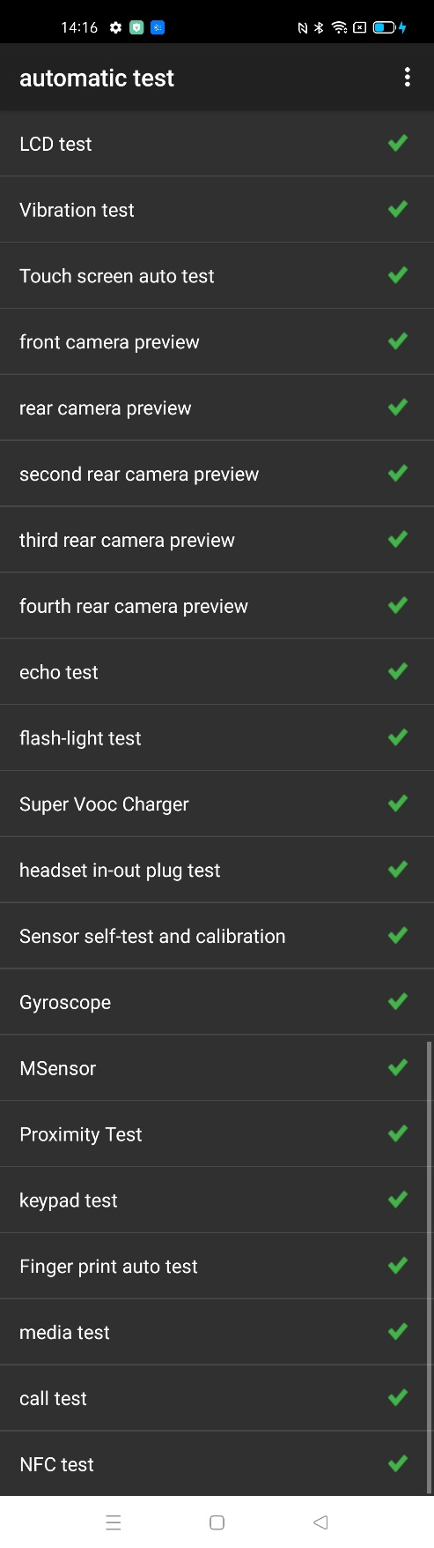
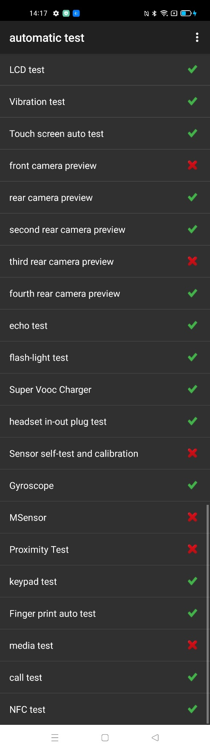

အထွေအထွေ ကြိုတင်သတိပေးချက်များ
1. ဤ model အတွက် ၎င်းတွင် screws အမျိုးအစား တစ်ခုရှိပါသည်။ motherboard ပေါ် screws တပ်ဆင်ခြင်း position ကို အထူးသတိပြုပါ။
2. phone ကို ဖြုတ်သောအခါ ဖုန်မှ ကာကွယ်ရန် protective film ကို အသုံးပြုပါ။
3. screen or mainboard ကို အစားထိုးသော အခါ အထက်ပါ တပ်ဆင်ခြင်းအဆင့်များအတိုင်း original thermal gel ကို ဖယ်ပြီး new thermal gel ကို လိမ်းရန် လိုအပ်ပါသည်။
4. warranty ကာလအတွင်း SIM card tray သည် အရောင်ခွာ နေလျှင် သို့မဟုတ် ပျက်နေလျှင် SIM card tray ကို အခမဲ့ အစားထိုးနိုင်ပါသည်။
5. NFC function ကို India area တွင် မထောက်ပံ့ပါ။
For OPPO Reno5 Pro 5G Disassembly Video Please visit:
https://fileload.coloros.com/31248OPPO%20Reno5%20Pro%205G%20Disassembly%20and%20Assembly%20Guidance%20Video.mp4

Version | Date | Draft | Review | Approve | Modified content
V1.0 | 2020-12-31 | Xu YiTing | Li BinBin | Huang GuoXin | 1st Version

